**Отчет по практической работе №6**

Задача: Дан массив А целых чисел, содержащий 30 элементов. Вычислить и вывести сумму тех элементов, которые кратны 5.

Ход выполнения работы:

*Исходный вид программы:*

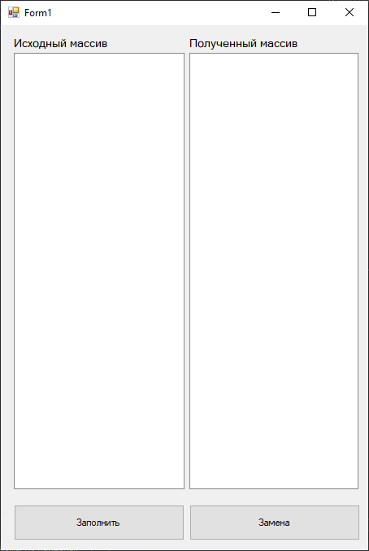

*Код программы:*

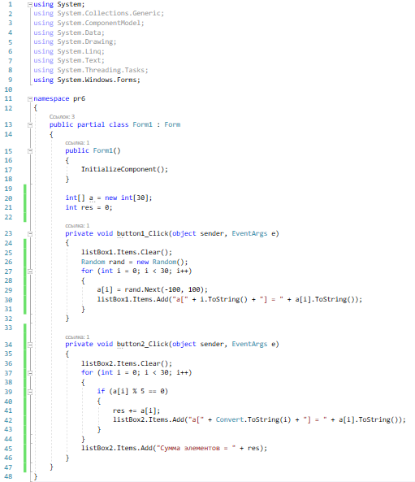

*Результат выполнения программы:*

